Обвести изображения:
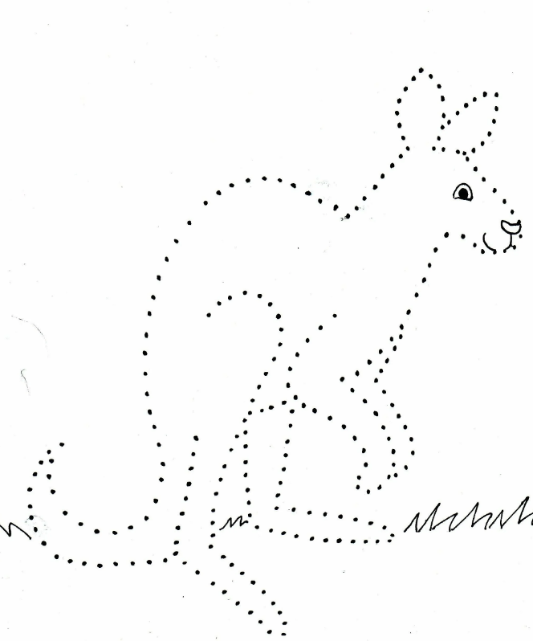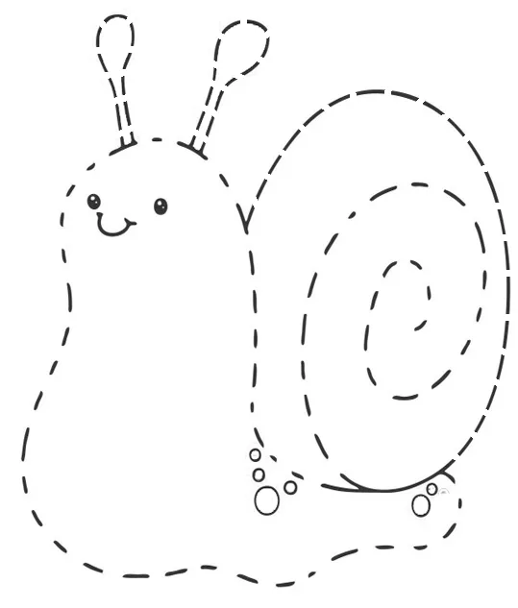
Перевернуть слова:
- МИФ 6. КРОТ
- РАК 7. НИТКА
- ПЛОТ 8. СРЕДА
- МЕЛЬ 9. ПОЛЕТ
- РОМБ 10. ГАЗЕТА
Нужно проследить характер связи между словами в образце и подобрать аналогичную пару к слову из предложенных вариантов
- Пример: Лошадь – жеребенок
Корова – пастбище/рога/молоко/теленок/бык
- Пример: Ложка – каша
Вилка – масло/нож/тарелка/мясо/посуда
- Пример: Яйцо – скорлупа
Картофель – курица/огород/капуста/суп/шелуха
- Пример: Собака – шерсть
Щука – овца/ловкость/рыба/удочки/чешуя
Написать 10 слов прилагательных (отвечающих на вопрос какой?)

